Serge OTTAWY
Le Parador
193, rue des Voiliers
34280 LA GRANDE MOTTE
Ottawy.serge.gm@orange.fr

La Grande Motte, le 26 février 2020

Objet : Modification du PPRI de La Grande Motte : Enquête publique.
Monsieur le Commissaire-enquêteur.

Je viens à La Grande Motte depuis plus de 50 ans et de plus en plus d’une façon continue.
Je suis un inconditionnel de cette ville.

Les circonstances de la vie ont fait que je l’ai abordée, depuis le début, par La Motte du Couchant. C’est dans ce quartier que je me suis installé. Je m’y plais énormément.

Pourtant, je regrette cette coupure d’urbanisme cohérent entre la ville centre et notre quartier.
En effet : les hangars hideux de la zone artisanale d’un côté et le plateau d’entretien des bateaux qui sent la peinture brulée de l’autre côté, c’est indigne de notre génial architecte en chef, Balladur qui, à mon sens, a commis une erreur en laissant cette zone s’installer là.

J’aurai beaucoup de plaisir à cheminer par un itinéraire et dans un environnement tel qu’envisagé par le projet ville port.
Je suis favorable à ce projet.

Toutefois je suis surpris par le fait que les démarches administratives nécessaires à l’accomplissement de ce projet débutent par cette enquête.
Car l’enquête d’aujourd’hui n’a pour objet que la recomposition du port : creusement d’un nouveau bassin, création d’une aire pour installation d’activité en relation avec le nautisme. Elle implique la modification du règlement de la Zone Rouge de Déferlement : Rd du PPri, telle que définie dans sa nouvelle rédaction.
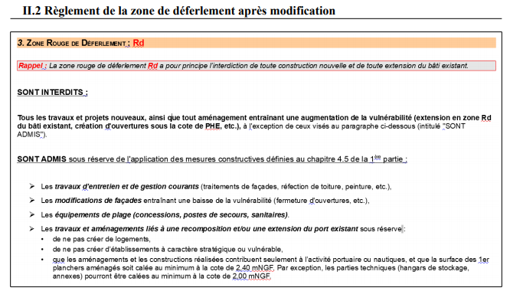

Compte tenu de ce que j’ai exprimé ci-avant je suis favorable à la proposition qui est faite.

Cependant j’ai deux interrogations.
La première est relative à la sédimentation de la plage. Actuellement, sans être un expert en courantologie marine, je constate que la mer transporte des éléments divers et notamment du sable t bloqués par la digue du port se déposent sur notre plage et l’engraissent.

Qu’en sera-t-il avec la nouvelle digue dont l’angle qu’elle formera avec la cote sera plus ouvert ?

Le dossier nous dit : « pas de modification du transit sédimentaire » mais ne le prouve pas…
Je reste donc avec mon inquiétude de voir notre plage diminuer de largeur.
Un suivi semble prévu. J’insiste : il est indispensable.

Ma deuxième interrogation et l’installation d’activités nautiques sur le nouveau terre-plein.
On a laissé entendre que les ateliers Outremer viendraient s’installer là.
C’est une ICPE sous le régime de la déclaration au titre de la rubrique 4421-2, transmise à l’administration en avril 2019, pour le stockage de peroxydes organiques de type D à hauteur de 150 kg. Avec tout ce que cela peut engendrer en matière de risques avec une telle implantation.
Mais s’installera-t-elle sous la même configuration et avec le même fonctionnement qu’actuellement ?

Si c’est trop compliqué pour lui Outremer ne partira-t-il pas vers d’autres cieux plus favorables.

Trouvera-t-on les consensus nécessaires dans tous les domaines pour que lorsque le projet arrivera à l’enquête publique pour une Déclaration d’Utilité Publique, il emporte la décision ? Je le souhaite.

Recevez, Monsieur le Commissaire-enquêteur l’expression de mes sentiments cordiaux.

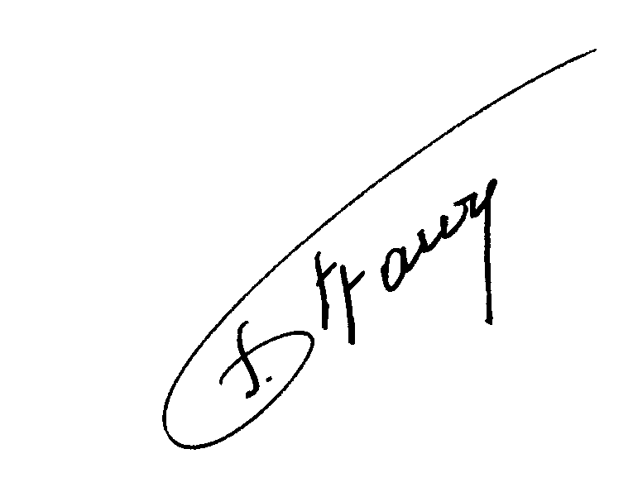

Serge OTTAWY

